Корректировка справочника Виды документов
- Откройте объект Навигатора СПРАВОЧНИКИ – ДОКУМЕНТЫ – Виды документов:
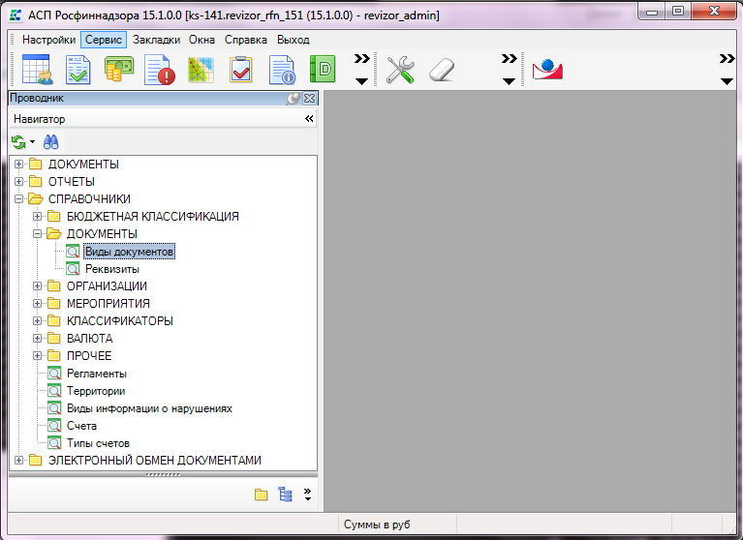
- Выделите документ 88. Решение суда об отмене постановления и на панели инструментов нажмите кнопку Создать подобный:
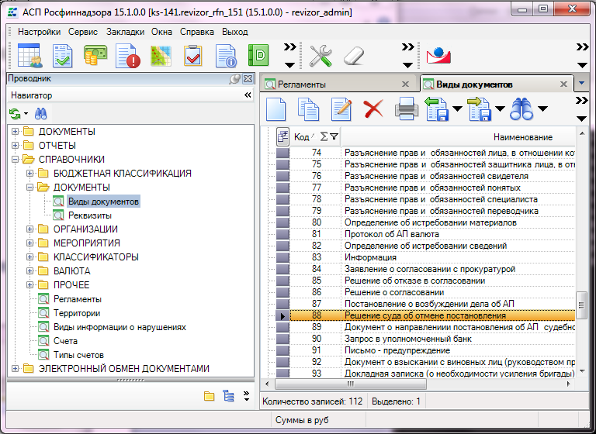
- В окне Виды документов – создание убедитесь что установлены следующие значения полей:
- в поле Код* на: 116;
- в поле Наименование на: Решение суда о частичной отмене постановления;
(см. заполнение полей на рисунке ниже):
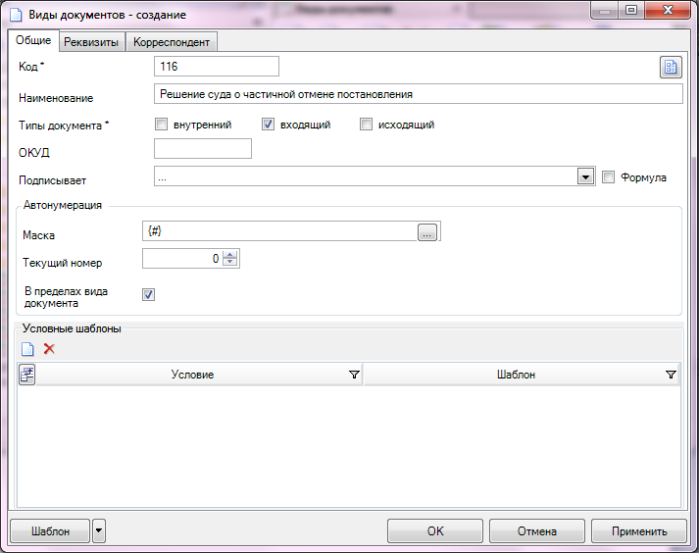
- Сохраните изменения, нажатием кнопки [ОК]

Корректировка справочника Регламенты
- Откройте объект Навигатора СПРАВОЧНИКИ – Регламенты:
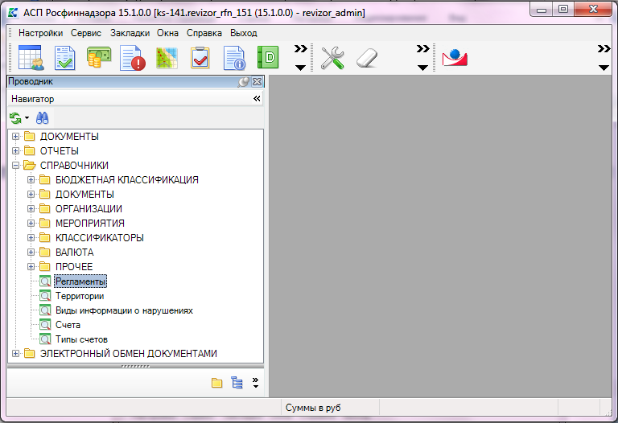
- С помощью кнопки Редактировать откройте на редактирование регламент Реализация АП:
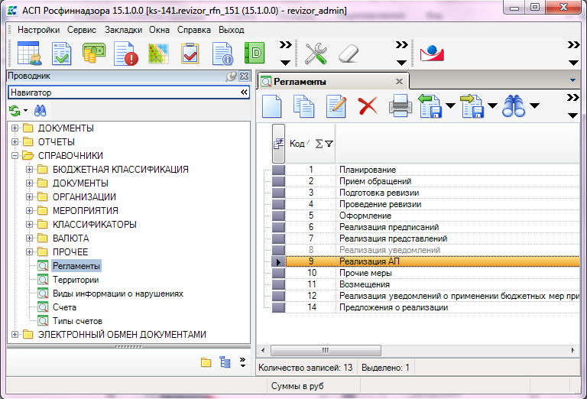
- В открывшемся окне редактирования регламента выделите документ 88. Решение суда об отмене постановления и на панели инструментов нажмите кнопку Создать подобный:
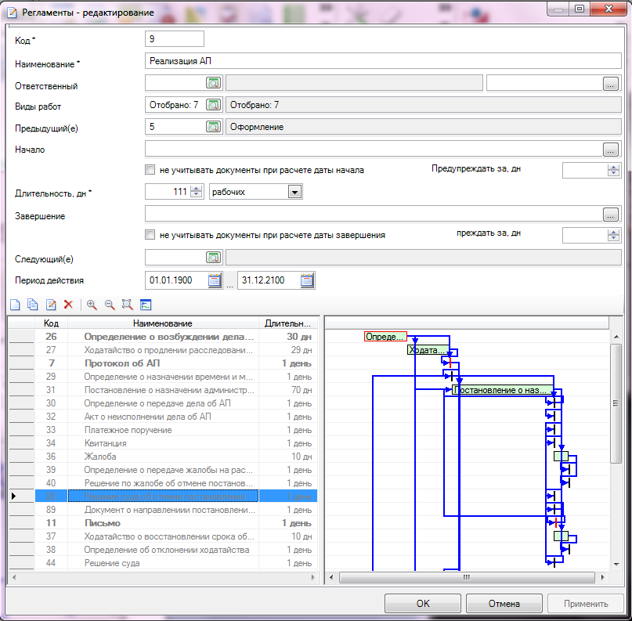
- В окне Документ – создание измените значение поля Вид документа на 116. Решение суда о частичной отмене постановления.
Убедитесь, что параметры заполнены следующим образом:
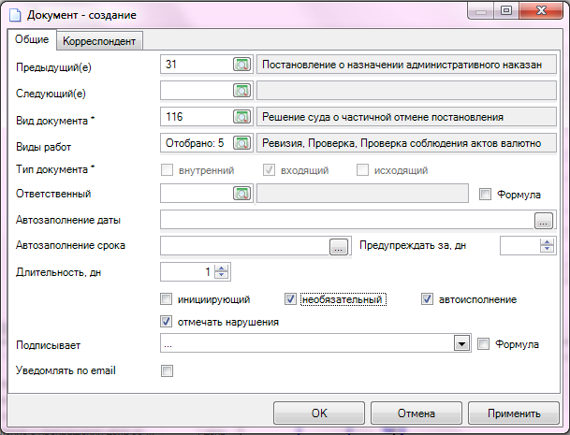

- Сохраните изменения, нажатием кнопки [ОК].
- Нажмите кнопку [Применить] в окне Регламенты – редактирование:

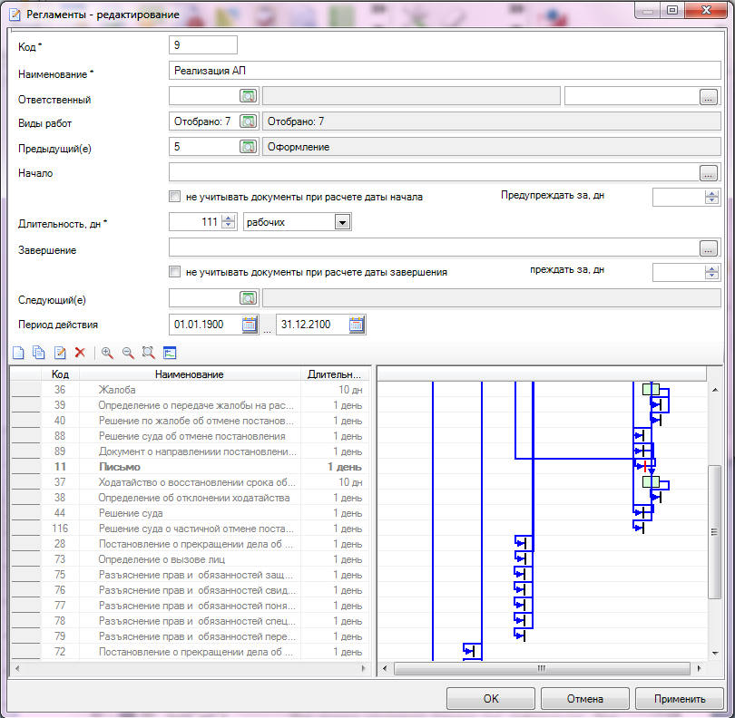
- Сохраните изменения нажатием кнопки [ОК].

Сброс значения вкладки ответственности
- Выберите в Навигаторе объект ДОКУМЕНТЫ – Документы:
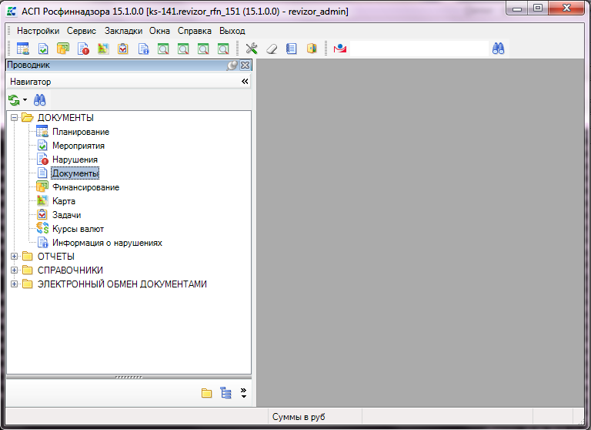

- Вызовите контекстное меню щелчком правой кнопки мыши. Выберите в контекстном меню пункт Настройки:
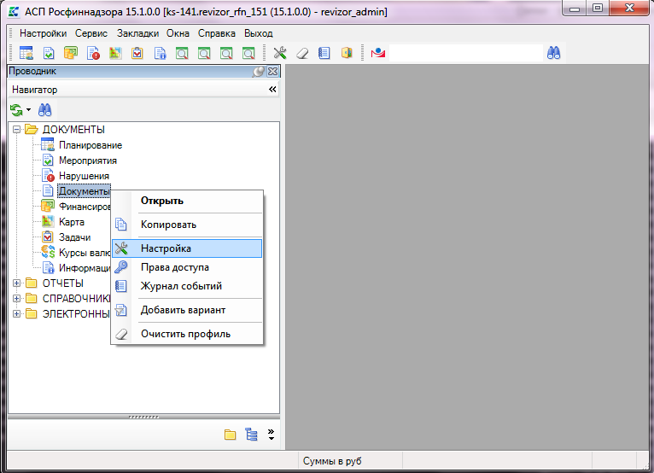
- В окне Настройки объектов выберите настройку Вкладка Ответственность:
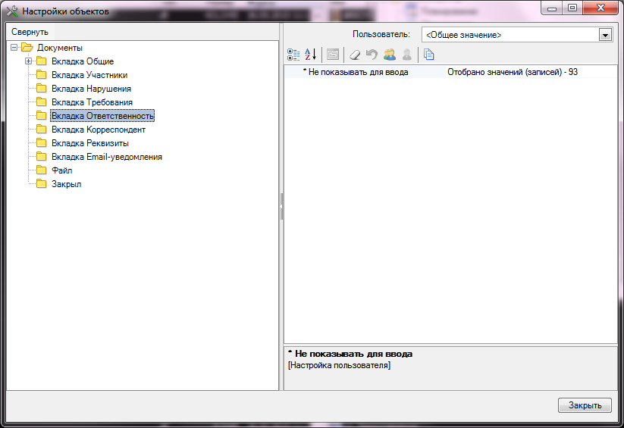
- В поле Пользователь выберите пункт Общее значение:
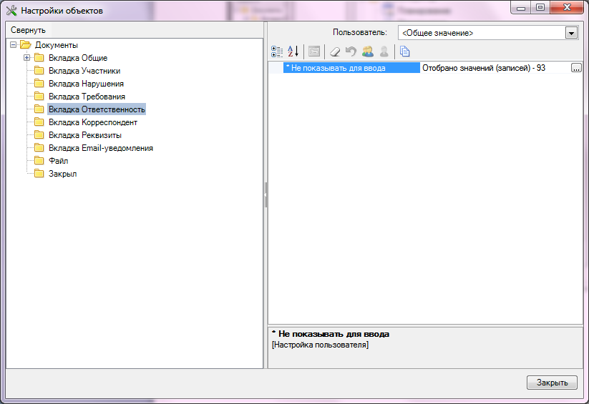
- Сбросьте значения пользователям по кнопке Сбросить на общее значения для всех пользователей:
- Закройте окно Настройки объектов нажатием по кнопке [Закрыть]:

